รายงานผลการทดลอง (Lab Report)
Lab 13.5.2 Packet Tracer
Wireless Technology Exploration – Physical Mode
การสำรวจเทคโนโลยีไร้สายในโหมดกายภาพ

1. วัตถุประสงค์ของการทดลอง (Objectives)
บริษัท XYZ Corporation ต้องการขยายขีดความสามารถของระบบเครือข่ายเพื่อเพิ่มการเชื่อมต่อภายในสำนักงานสาขาต่าง ๆ รวมถึงรองรับผู้ที่ต้องการทำงานจากระยะไกล (Remote work) ในกิจกรรมนี้ผู้ปฏิบัติงานได้รับมอบหมายให้ตรวจสอบความสามารถของเครือข่ายเดิม และเพิ่มฟังก์ชันการทำงานแบบไร้สายตามความจำเป็น โดยแบ่งการทดลองออกเป็น 4 ส่วนดังนี้
- ส่วนที่ 1: สำรวจเครือข่ายไร้สายเดิม และตรวจสอบการเชื่อมต่อ (Explore the Wireless Network)
- ส่วนที่ 2: เพิ่มการเชื่อมต่อ Wi-Fi ให้กับห้องประชุม (Add Wi-Fi Connectivity to a Boardroom)
- ส่วนที่ 3: เพิ่มการเชื่อมต่อไร้สายให้กับร้านกาแฟในเขตอับสัญญาณเซลลูลาร์ (Add Wireless Connectivity to a Coffee Shop)
- ส่วนที่ 4: เพิ่มการเชื่อมต่อไร้สายให้กับสำนักงานที่บ้าน (Add Wireless Connectivity to a Home Office)

2. ตารางการกำหนดหมายเลข IP (Addressing Table)
ตารางด้านล่างแสดงการกำหนดหมายเลข IP ของอุปกรณ์หลักในเครือข่ายของบริษัท XYZ Corporation
อุปกรณ์ (Device) | อินเทอร์เฟซ | IP Address | Subnet Mask | Gateway
Corporate Router | G1/0 | 192.168.1.1 | 255.255.255.0 | N/A
Corporate Router | G2/0 | 192.168.4.1 | 255.255.255.252 | N/A
Corporate Router | G3/0 | 192.168.3.1 | 255.255.255.252 | N/A
Corporate Server | Fa0 | 192.168.1.10 | 255.255.255.0 | 192.168.1.1
Corporate WLC | G2 | 192.168.1.50 | 255.255.255.0 | 192.168.1.1
LAP-C1 ถึง C6 | G0 | DHCP | N/A | N/A
Branch Router | G0/0 | 192.168.2.1 | 255.255.255.0 | N/A
Branch Router | G2/0 | 192.168.4.2 | 255.255.255.252 | N/A
Branch Server | Fa0 | 192.168.2.10 | 255.255.255.0 | 192.168.2.1
Branch WLC | G2 | 192.168.2.50 | 255.255.255.0 | 192.168.2.1
LAP-B1 ถึง B6 | G0 | DHCP | N/A | 192.168.2.1
CO Server | N/A | 192.168.5.2 | 255.255.255.252 | 192.168.5.1
Cellular | N/A | 172.16.1.1 | 255.255.255.0 | N/A
CO Router | G0/0 | 192.168.5.1 | 255.255.255.252 | N/A
CO Router | G1/0 | 192.168.6.1 | 255.255.255.252 | N/A
CO Router | G3/0 | 192.168.3.2 | 255.255.255.252 | N/A

3. ส่วนที่ 1: สำรวจเครือข่ายไร้สายและตรวจสอบการเชื่อมต่อ

3.1 สำรวจโครงสร้างเครือข่าย (Explore the Topology)
ในโหมด Physical เมือง Home City ประกอบด้วยสถานที่ 5 แห่ง ได้แก่ Corporate Office, Branch Office, Central Office (CO), Home Office และ Coffee Shop โดยมีเสาสัญญาณเซลลูลาร์ (Cell Tower) กระจายอยู่รอบเมืองเพื่อให้บริการสัญญาณโทรศัพท์เคลื่อนที่
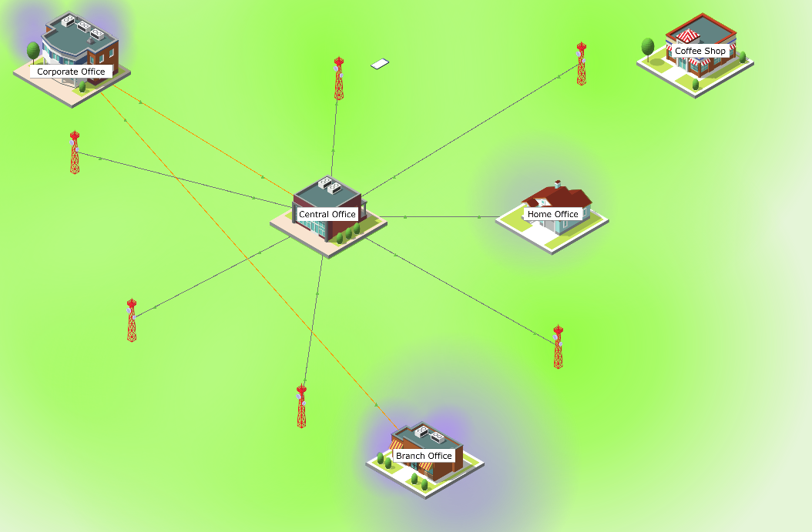
ภาพที่ 1: ภาพรวมโครงสร้างเครือข่าย Home City
คำถามที่ 1: สำนักงานทั้งสี่แห่งเชื่อมต่อกันอย่างไร และใช้สายสัญญาณชนิดใดในการเชื่อมต่อ?
ตอบ: สำนักงานทั้งหมดเชื่อมต่อเข้าหากันผ่าน Central Office (CO) ซึ่งทำหน้าที่เป็นศูนย์กลางแบบ Backbone โดยการเชื่อมต่อระหว่างสำนักงานกับ CO ใช้สายใยแก้วนำแสง (Fiber-Optic Cable) เป็นสื่อกลางหลัก เนื่องจากรองรับแบนด์วิดท์สูงและรับส่งข้อมูลได้ในระยะทางไกล
คำถามที่ 2: จุดกระจายสัญญาณไร้สายแบบ Lightweight (LWAPs) เชื่อมต่อเข้ากับเครือข่ายอย่างไร?
ตอบ: LWAP แต่ละตัวเชื่อมต่อผ่านสายทองแดง (Copper/UTP Cable) เข้ากับสวิตช์ในห้องเครือข่าย (Wiring Closet) จากนั้นสวิตช์จึงเชื่อมต่อไปยัง Wireless LAN Controller (WLC) ซึ่งทำหน้าที่บริหารจัดการและควบคุมการทำงานของ LWAP ทั้งหมดแบบรวมศูนย์
คำถามที่ 3: เสาสัญญาณเซลลูลาร์ (Cell Towers) เชื่อมต่อเข้ากับ Central Office Server อย่างไร?
ตอบ: เสาสัญญาณเซลลูลาร์เชื่อมต่อเข้ากับ Central Office Server โดยใช้สายโคแอกเชียล (Coaxial Cable)

3.2 ตรวจสอบการเชื่อมต่อ (Verify Connectivity)
ทำการทดสอบด้วยคำสั่ง ping จากแล็ปท็อปในห้องเครือข่ายของ Corporate Office ไปยังปลายทางต่าง ๆ ผลการทดสอบเป็นดังนี้ (อ้างอิงภาพหน้าจอที่แนบ)
ต้นทาง | ปลายทาง (IP) | รายละเอียดปลายทาง | ผลลัพธ์
Laptop (Corporate) | 192.168.2.10 | Branch Office Server | สำเร็จ (0% loss)
Laptop (Corporate) | 192.168.5.2 | CO Backbone Connection | สำเร็จ (0% loss)
หมายเหตุ: เนื่องจาก Packet Tracer ต้องใช้เวลาในการ Converge อาจปรากฏข้อความ "Request timed out" ในช่วงแรก สามารถกดปุ่ม Fast Forward Time เพื่อเร่งการทำงานได้ และท้ายที่สุดคำสั่ง ping ทั้งหมดจะสำเร็จ
จากภาพหน้าจอ Laptop0 (ในเขต Branch Office) ผลการ ping 192.168.2.10 (Branch Server) และ 192.168.5.2 (CO backbone) มีสถานะ Reply สำเร็จ (50% loss ในช่วงแรกจากการ converge แล้วกลับมาปกติ) ยืนยันว่าเส้นทางเชื่อมต่อระหว่างสำนักงานผ่าน CO ทำงานได้จริง
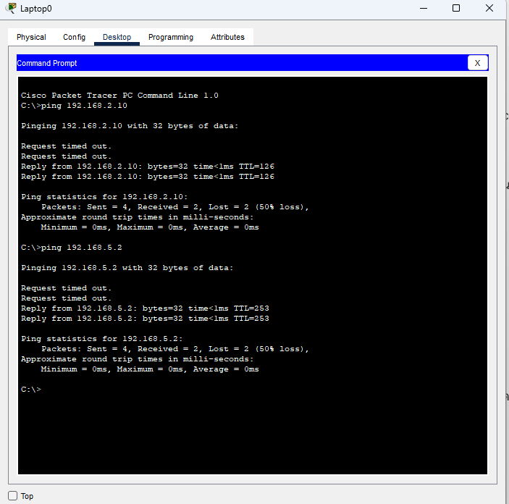
ภาพที่ 2: ผลการ ping จาก Laptop0 ไปยัง 192.168.2.10 และ 192.168.5.2

3.3 ทดสอบการเชื่อมต่อผ่านเครือข่ายเซลลูลาร์ (Smartphone)
คลิกที่ Smartphone ที่อยู่ข้างเสาสัญญาณเหนืออาคาร Central Office แล้วทดสอบด้วยคำสั่ง ping
ต้นทาง | ปลายทาง (IP) | รายละเอียดปลายทาง | ผลลัพธ์
Smartphone | 172.16.1.1 | Cellular Connection ที่ CO | สำเร็จ (0% loss)
Smartphone | 192.168.1.10 | Corporate Office Server | สำเร็จ (Reply, TTL=125)
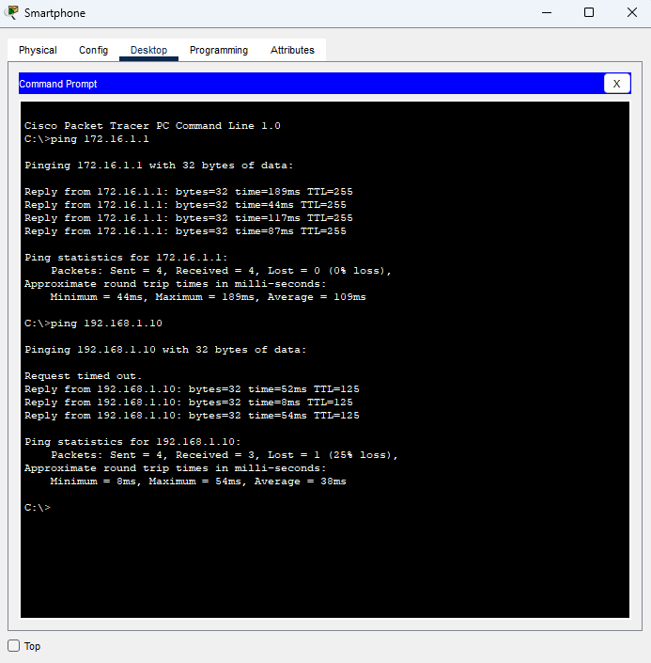
ภาพที่ 3: ผลการ ping จาก Smartphone ไปยัง 172.16.1.1 และ 192.168.1.10
คำถามที่ 4: การเชื่อมต่อทางกายภาพระหว่าง Smartphone กับ Corporate Office Server มีลักษณะอย่างไรบ้าง?
ตอบ: เส้นทางการเชื่อมต่อประกอบด้วยสื่อกลาง 3 ชนิดต่อเนื่องกัน ได้แก่ (1) จาก Smartphone ไปยัง Cell Tower ใช้สัญญาณเซลลูลาร์ (Cellular), (2) จาก Cell Tower ไปยัง Central Office (CO) ใช้สายโคแอกเชียล (Coaxial Cable), และ (3) จาก CO ไปยัง Corporate Office ใช้สายใยแก้วนำแสง (Fiber-Optic Cable)

4. ส่วนที่ 2: เพิ่มการเชื่อมต่อ Wi-Fi ให้กับห้องประชุม (Boardroom)
มีการสร้างห้องประชุม (Boardroom) ขึ้นใหม่ภายใน Branch Office ซึ่งเดิมเป็นเขตอับสัญญาณ Wi-Fi (Wi-Fi Dead Zone) งานในส่วนนี้คือการเพิ่มจุดเข้าถึงไร้สาย (Access Point) เพื่อให้อุปกรณ์ในห้องประชุมสามารถเชื่อมต่อเครือข่ายได้

4.1 ขั้นตอนการดำเนินการ
- เพิ่มอุปกรณ์ Access Point / Lightweight AP ในบริเวณห้องประชุม (Boardroom) ของ Branch Office
- เดินสายทองแดง (Copper Straight-Through) เชื่อมต่อ AP เข้ากับสวิตช์ใน Branch Office Wiring Closet
- ตรวจสอบให้ AP รับการจัดการจาก Branch WLC และครอบคลุมพื้นที่ห้องประชุม
- นำแล็ปท็อป (LAP-B6) เข้าไปในห้องประชุม แล้วตั้งค่า Gateway/DNS เป็นแบบ DHCP โดยได้รับ Default Gateway 192.168.2.1 และ DNS Server 192.168.1.10 โดยอัตโนมัติ
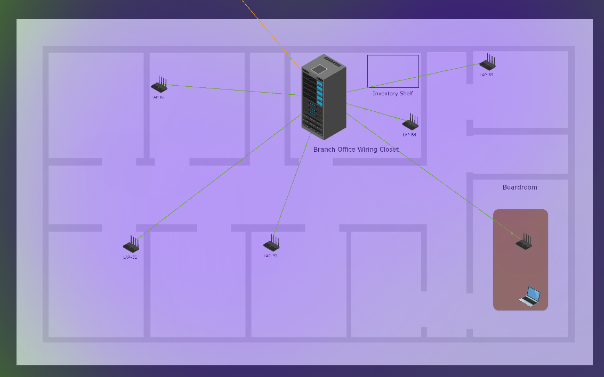
ภาพที่ 4: ผังห้องเครือข่าย Branch Office พร้อม Access Point ที่เพิ่มในห้องประชุม (Boardroom)
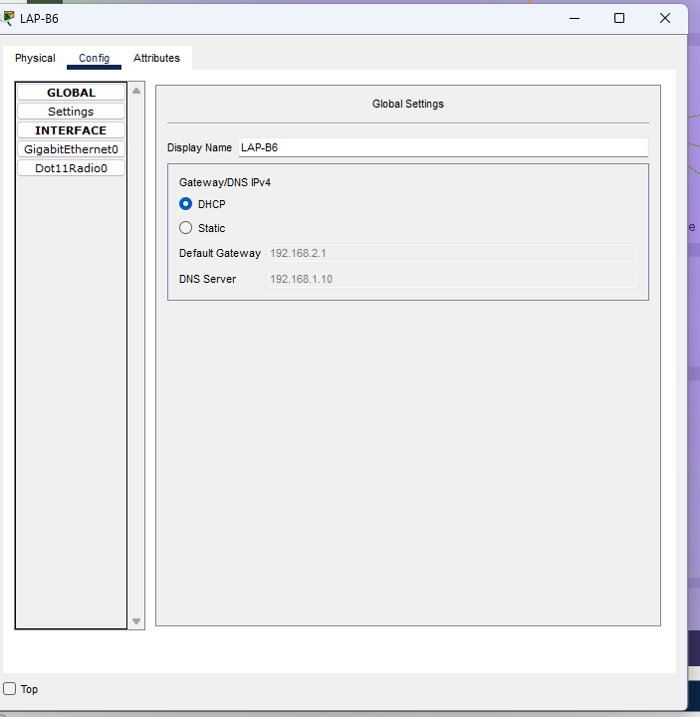
ภาพที่ 5: การตั้งค่า Gateway/DNS ของ LAP-B6 แบบ DHCP

4.2 ผลการตรวจสอบการเชื่อมต่อ
จากภาพหน้าจอ LAP-B6 (Config tab) แสดงว่าอุปกรณ์ได้รับค่า Gateway 192.168.2.1 และ DNS 192.168.1.10 ผ่าน DHCP สำเร็จ และจากการ ping ของแล็ปท็อปในเขต Branch Office (Laptop3) ผลลัพธ์เป็นดังนี้
ต้นทาง | ปลายทาง (IP) | รายละเอียด | ผลลัพธ์
Laptop3 (Boardroom) | 192.168.2.1 | Branch Router Gateway | หมายเหตุ*
Laptop3 (Boardroom) | 192.168.1.10 | Corporate Office Server | สำเร็จ (0% loss, TTL=126)
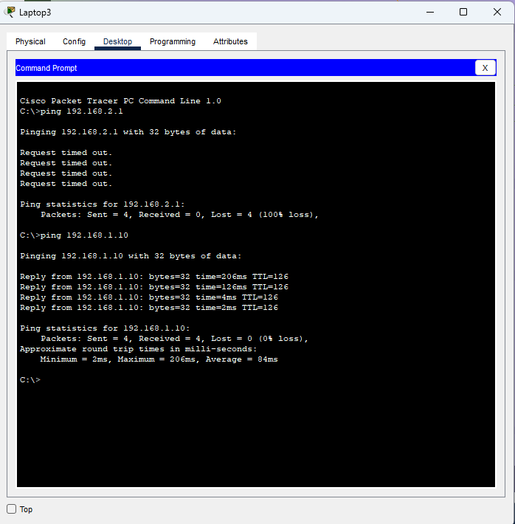
ภาพที่ 6: ผลการ ping จาก Laptop3 (ในห้องประชุม) ไปยัง 192.168.2.1 และ 192.168.1.10
*หมายเหตุ: การ ping ไปยัง 192.168.2.1 อาจแสดง Request timed out ในช่วงแรกระหว่างการ converge ของ Packet Tracer แต่การ ping ไปยัง Corporate Server (192.168.1.10) สำเร็จสมบูรณ์ ยืนยันว่าอุปกรณ์ในห้องประชุมสามารถเชื่อมต่อออกสู่เครือข่ายภายนอกได้แล้ว การเพิ่ม AP จึงแก้ปัญหาเขตอับสัญญาณได้สำเร็จ

5. ส่วนที่ 3: เพิ่มการเชื่อมต่อไร้สายให้กับร้านกาแฟ (Coffee Shop)
ร้านกาแฟ (Coffee Shop) อยู่ในเขตอับสัญญาณเซลลูลาร์ จึงต้องติดตั้ง Wireless Router เพื่อให้บริการ Wi-Fi แก่ลูกค้า โดยตั้งค่าความปลอดภัยแบบ WPA2 เพื่อป้องกันการเข้าถึงโดยไม่ได้รับอนุญาต

5.1 การตั้งค่า Wireless Router (Coffee Shop)
ตั้งค่าที่หน้า GUI ของ Wireless Router ตามรายละเอียดในตารางด้านล่าง (อ้างอิงภาพหน้าจอ Basic Wireless Settings และ Wireless Security)
พารามิเตอร์ | ค่าที่กำหนด
ความถี่ (Band) | 2.4 GHz
Network Name (SSID) | homesweethome
SSID Broadcast | Enabled
Standard Channel | 1 – 2.412 GHz
Security Mode | WPA2 Personal
Encryption | AES
Passphrase | mySecureNet
Key Renewal | 3600 วินาที
5 GHz-1 / 5 GHz-2 | Disabled
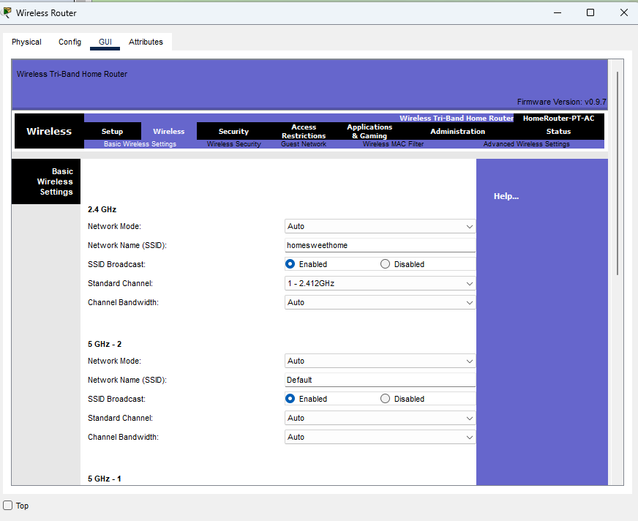
ภาพที่ 7: หน้าจอ Basic Wireless Settings ของ Wireless Router (SSID: homesweethome)
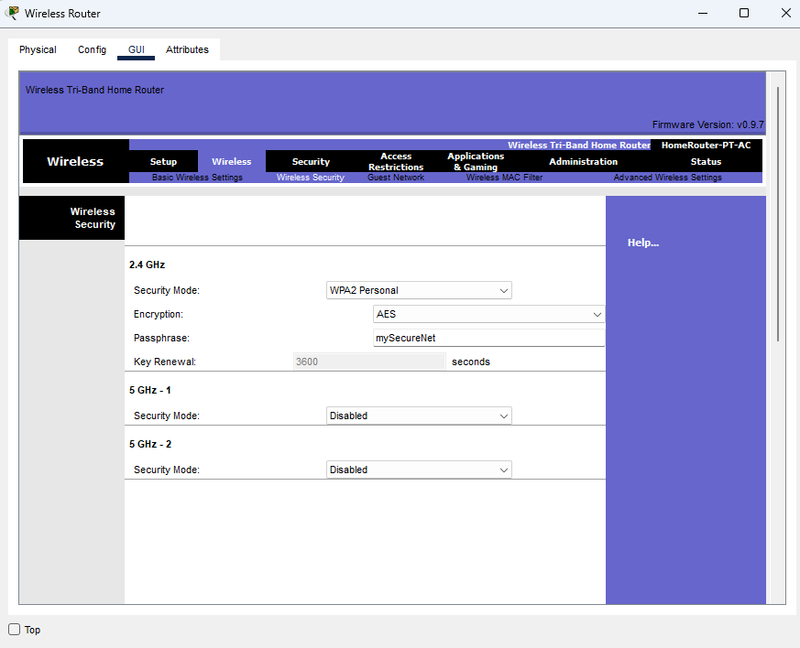
ภาพที่ 8: หน้าจอ Wireless Security แบบ WPA2 Personal / AES

5.2 การตั้งค่าฝั่งอุปกรณ์ไคลเอนต์ (Laptop2)
ตั้งค่าอินเทอร์เฟซ Wireless0 ของแล็ปท็อปให้ตรงกับ Router โดยใช้ค่าดังนี้
พารามิเตอร์ | ค่าที่กำหนด
SSID | homesweethome
Authentication | WPA2-PSK
PSK Pass Phrase | mySecureNet
Encryption Type | AES
IP Configuration | DHCP (ได้รับ 192.168.0.100)
Subnet Mask | 255.255.255.0
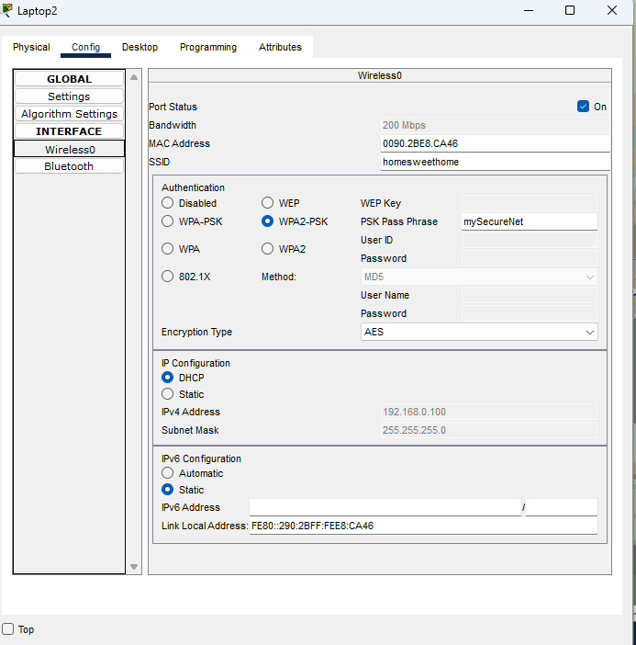
ภาพที่ 9: การตั้งค่าอินเทอร์เฟซ Wireless0 ของ Laptop2 (WPA2-PSK, DHCP)

5.3 ผลการตรวจสอบการเชื่อมต่อ
จากภาพหน้าจอ Laptop2 (ในเขต Coffee Shop) ผลการ ping เป็นดังนี้
ต้นทาง | ปลายทาง (IP) | รายละเอียด | ผลลัพธ์
Laptop2 | 192.168.1.10 | Corporate Office Server | สำเร็จ (Reply, 25% loss ช่วง converge)
Laptop2 | 192.168.2.10 | Branch Office Server | สำเร็จ (0% loss, TTL=124)
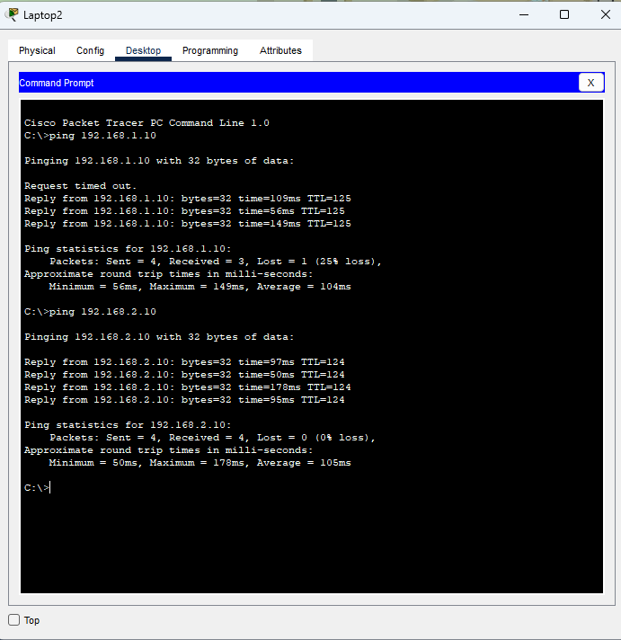
ภาพที่ 10: ผลการ ping จาก Laptop2 ไปยัง 192.168.1.10 และ 192.168.2.10
สรุป: แล็ปท็อปในร้านกาแฟสามารถเชื่อมต่อ Wi-Fi ด้วยการยืนยันตัวตนแบบ WPA2-PSK และเข้าถึงเซิร์ฟเวอร์ทั้งของ Corporate และ Branch Office ได้สำเร็จ

6. ส่วนที่ 4: เพิ่มการเชื่อมต่อไร้สายให้กับสำนักงานที่บ้าน (Home Office)
ผู้ใช้งานที่ทำงานจากบ้าน (Home Office) ต้องการเชื่อมต่อกับเครือข่ายของบริษัท จึงติดตั้งและตั้งค่า Wireless Router พร้อมทดสอบการเชื่อมต่อจากอุปกรณ์ต่าง ๆ

6.1 ผลการตรวจสอบการเชื่อมต่อ (Laptop1 และ Smartphone)
ต้นทาง | ปลายทาง (IP) | รายละเอียด | ผลลัพธ์
Laptop1 | 172.16.1.1 | Cellular Connection ที่ CO | สำเร็จ (0% loss, TTL=254)
Laptop1 | 192.168.1.10 | Corporate Office Server | สำเร็จ (0% loss, TTL=124)
Smartphone | 172.16.1.1 | Cellular Connection ที่ CO | สำเร็จ (0% loss, TTL=255)
Smartphone | 192.168.1.10 | Corporate Office Server | สำเร็จ (Reply, TTL=125)
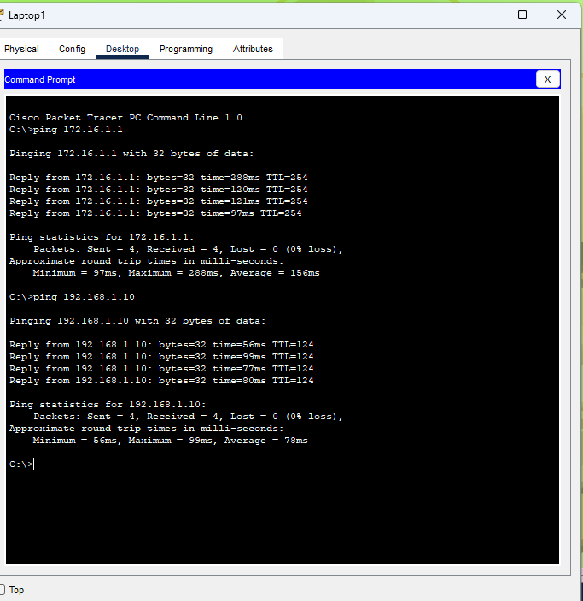
ภาพที่ 11: ผลการ ping จาก Laptop1 ไปยัง 172.16.1.1 และ 192.168.1.10
สรุป: อุปกรณ์ในสำนักงานที่บ้านทั้งแบบแล็ปท็อปและสมาร์ตโฟนสามารถเข้าถึงทรัพยากรของบริษัท (Corporate Server) และเชื่อมต่อผ่านโครงข่ายเซลลูลาร์ของ CO ได้สำเร็จ ยืนยันว่าการทำงานจากระยะไกล (Remote Work) สามารถทำได้จริง

7. คำถามท้ายบท / บทสะท้อนความคิด (Reflection)
คำถามที่ 1: เทคโนโลยีไร้สายให้ประโยชน์โดยรวมอะไรบ้างแก่ผู้ใช้งานปลายทาง (End User)?
ตอบ: เทคโนโลยีไร้สายช่วยให้ผู้ใช้สามารถเข้าถึงทรัพยากรของเครือข่ายได้โดยไม่ต้องเชื่อมต่อสายสัญญาณ (Untethered Access) ทำให้หลุดพ้นจากข้อจำกัดทางกายภาพของเครือข่ายแบบมีสายเดิม ผู้ใช้จึงมีอิสระในการเคลื่อนที่ (Mobility) และสามารถทำงานได้จากหลากหลายสถานที่ เพิ่มความสะดวก ความยืดหยุ่น และประสิทธิภาพในการทำงาน
คำถามที่ 2: เทคโนโลยีเครือข่ายไร้สายรูปแบบใดที่ให้ประโยชน์มากที่สุด?
ตอบ: ไม่ควรมองว่าเทคโนโลยีไร้สายแต่ละแบบต้องแข่งขันหรือทดแทนกัน แต่ควรพิจารณาว่าแต่ละเทคโนโลยีทำงานร่วมกันเพื่อบรรลุเป้าหมายเดียวกันคือ การให้บริการเข้าถึงทรัพยากรแบบไร้สายอย่างครอบคลุมได้อย่างไร ตัวอย่างที่ชัดเจนในกิจกรรมนี้คือการใช้ Bluetooth เชื่อมต่อแล็ปท็อปเข้ากับสมาร์ตโฟน (Tethering) จากนั้นสมาร์ตโฟนใช้เทคโนโลยีเซลลูลาร์เชื่อมต่อกลับไปยัง CO และเข้าถึงทรัพยากรที่ต้องการ ดังนั้นแต่ละเทคโนโลยี (Wi-Fi, Bluetooth, Cellular) จึงมีความสำคัญเสริมซึ่งกันและกัน
คำถามที่ 3: กลุ่มผู้ใช้งานแต่ละกลุ่มได้รับประโยชน์จากเทคโนโลยีไร้สายที่นำเสนอในกิจกรรมนี้อย่างไร?
ตอบ: คำตอบมีความหลากหลาย โดยสามารถอธิบายตามกลุ่มผู้ใช้ได้ดังนี้
- พนักงานในสำนักงาน (Office Staff): Wi-Fi ผ่าน LWAP/WLC ทำให้เคลื่อนย้ายอุปกรณ์ภายในอาคารได้อย่างอิสระ เช่น การประชุมในห้องประชุมที่เพิ่งติดตั้ง AP ใหม่
- ผู้ทำงานจากระยะไกล (Remote Workers): เทคโนโลยีเซลลูลาร์และ Wi-Fi ที่ Home Office ช่วยให้เข้าถึงทรัพยากรของบริษัทได้จากที่บ้านหรือระหว่างเดินทาง
- ลูกค้า/บุคคลทั่วไป (Customers): Wireless Router ที่ร้านกาแฟให้บริการ Wi-Fi สาธารณะที่ปลอดภัยด้วย WPA2 แม้อยู่ในเขตอับสัญญาณเซลลูลาร์
คำถามที่ 4: ข้อจำกัดของเทคโนโลยี Wi-Fi เมื่อเทียบกับเซลลูลาร์คืออะไร?
ตอบ: Wi-Fi มีพื้นที่ครอบคลุม (Coverage) ที่จำกัดกว่าเทคโนโลยีเซลลูลาร์มาก ผู้ใช้จึงมักต้องย้ายไปยังสถานที่ที่มีการให้บริการ Wi-Fi เท่านั้น (เช่น ร้านกาแฟ สำนักงาน) ซึ่งเป็นการลดความคล่องตัวในการเคลื่อนที่ของผู้ใช้ ในทางกลับกันเซลลูลาร์ให้พื้นที่ครอบคลุมกว้างกว่าและรองรับการเคลื่อนที่ได้ดีกว่า

8. สรุปผลการทดลอง (Conclusion)
จากการทดลอง Lab 13.5.2 นี้ ผู้ปฏิบัติงานได้สำรวจและทำความเข้าใจโครงสร้างเครือข่ายไร้สายของบริษัท XYZ Corporation ในโหมดกายภาพ (Physical Mode) ครบทั้ง 4 ส่วน โดยสามารถสรุปผลได้ดังนี้
- เข้าใจสื่อกลางการเชื่อมต่อระหว่างสำนักงาน (Fiber), เสาสัญญาณกับ CO (Coaxial), และการเชื่อมต่อ LWAP กับ WLC ผ่านสายทองแดง
- สามารถเพิ่ม Access Point เพื่อแก้ปัญหาเขตอับสัญญาณ (Dead Zone) ในห้องประชุมของ Branch Office ได้สำเร็จ โดยแล็ปท็อปในห้องประชุมเชื่อมต่อออกสู่ Corporate Server ได้
- สามารถติดตั้งและตั้งค่า Wireless Router ที่ร้านกาแฟด้วยความปลอดภัยแบบ WPA2-PSK (AES) และเชื่อมต่อไคลเอนต์ผ่าน DHCP ได้สำเร็จ
- สามารถให้บริการการเชื่อมต่อแก่สำนักงานที่บ้าน (Home Office) รองรับการทำงานจากระยะไกลทั้งผ่าน Wi-Fi และเซลลูลาร์
- ผลการทดสอบด้วยคำสั่ง ping ทุกจุดเชื่อมต่อสำเร็จ (แม้มี Request timed out ในช่วง converge เริ่มต้น) ยืนยันว่าการออกแบบและการตั้งค่าเครือข่ายไร้สายทำงานได้ถูกต้องตามวัตถุประสงค์
โดยสรุป การทดลองนี้แสดงให้เห็นว่าเทคโนโลยีไร้สายแต่ละประเภท (Wi-Fi, Bluetooth, Cellular) สามารถทำงานร่วมกันเพื่อขยายขีดความสามารถของเครือข่ายองค์กร ให้บริการการเข้าถึงทรัพยากรได้อย่างครอบคลุม ยืดหยุ่น และปลอดภัย ตอบโจทย์ทั้งการทำงานภายในสำนักงานและการทำงานจากระยะไกล

